1. CAN通信配置

方法1：（不提倡）

1. 由C板的原理图得知can的gpio为PD0和PD1，配置好

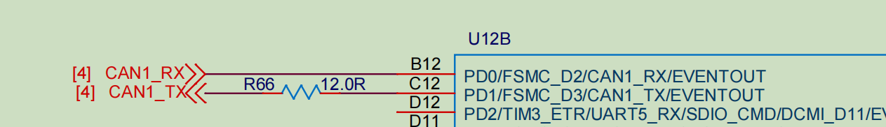

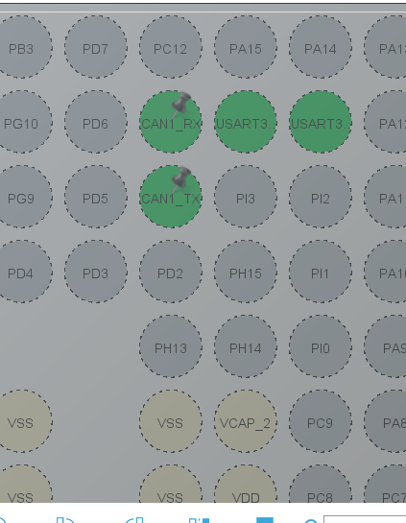

1. 加入bsp_can.c,bsp_can.h,CAN_receive.c和CAN_receive.h到工程文件
2. Can1,can2在cubemx配置为perscaler=3,bs1=10,bs2=3,sjw=1

cubemx报错就先创建工程后在MX_CAN1_INIT()里手动修改

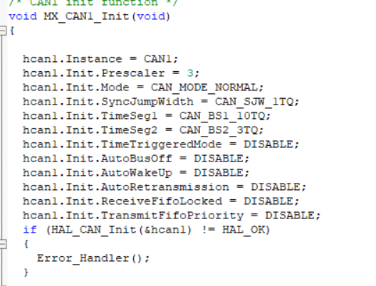

1. 根据数据手册，可知can1挂在apb1外设时钟上

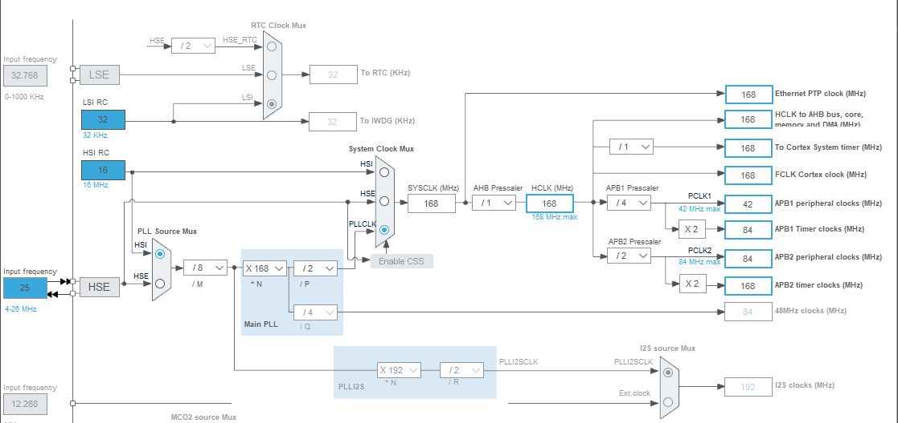

**4.

具体原因不明，可能是cubemx更新过后配置发生了改变，实测这段不同是有影响的

RCC_OscInitStruct.OscillatorType = RCC_OSCILLATORTYPE_HSE;

RCC_OscInitStruct.HSEState = RCC_HSE_ON;

RCC_OscInitStruct.PLL.PLLState = RCC_PLL_ON;

RCC_OscInitStruct.PLL.PLLSource = RCC_PLLSOURCE_HSE;

RCC_OscInitStruct.PLL.PLLM = 6;

RCC_OscInitStruct.PLL.PLLN = 168;

RCC_OscInitStruct.PLL.PLLP = RCC_PLLP_DIV2;

RCC_OscInitStruct.PLL.PLLQ = 4;

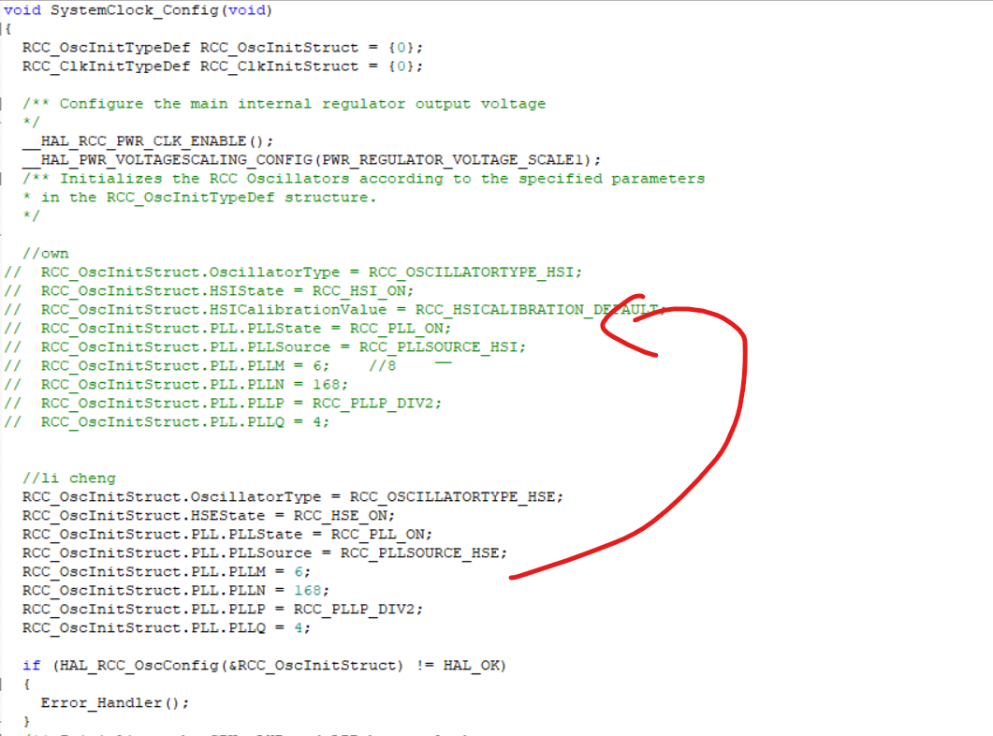

方法2：

用DBUS.ios cubemx模板进行正常设置即可，只需将比特率设为1Mbps,设置好引脚，即可建立can通信

同时可以用正常方法以DMA的方法进行遥控器的串口数据接收

二．遥控器USART3 CUBEMX配置（100000bits/s,9位数据长度，单校验，stop bits = 1）

坑1：

记得设置该选项

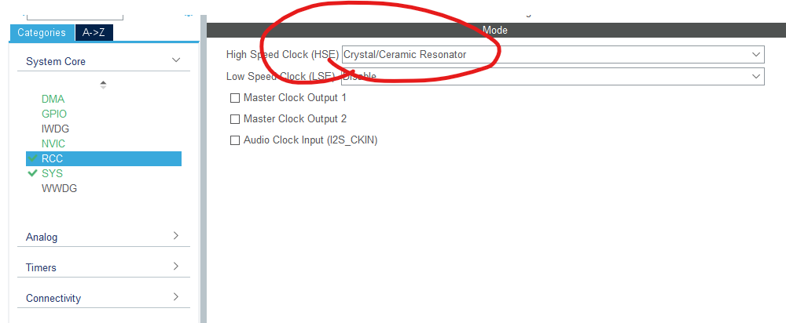

三．PWM 配置

只需根据官方c板配置手册进行最基础的配置即可，舵机可直接给比较定时器设定所需的值

Snail电机等经测试，需要在初始化时先给比较定时器设置最低行程值，待提示音过后（约3，4秒），再给比较定时器赋值